Лабораторная работа №5

По предмету СУБД
Вариант 10
Продажа подержанных автомобилей

Валентюкевич Олеся
группа 3312

Оглавление
1. Управление изменениями в связных объектах. 3
2. Работа с точками восстановления 5
3. Отмена неудачных операций. 8
4. Проверка условий перед операцией 12
Контрольные вопросы 12
1. Назовите четыре фундаментальных свойства транзакций (ACID) и раскройте смысл каждого из них 12
2. Зачем используются контрольные точки (SAVEPOINT) и какова их роль в управлении транзакциями? 12
3. Опишите различия между операторами COMMIT и ROLLBACK. Когда каждый из них целесообразно применять? 12
4. Какие проблемы могут возникать при параллельном выполнении транзакций и каковы способы их предотвращения? 12

1. Управление изменениями в связных объектах. Создайте сценарий, объединяющий операции, затрагивающие сразу несколько таблиц. Например, процедура регистрации нового клиента одновременно создает новый аккаунт, формирует заказ и добавляет бонусные баллы. Сделайте это единой транзакцией, гарантирующей целостность данных.
- SET ANSI_NULLS ON
- GO
- SET QUOTED_IDENTIFIER ON
- GO
- -- =============================================
- -- Author: <Lesinka>
- -- Create date: <21.11.25>
- -- Description: <Solution 1 for labs 5>
- -- =============================================
- CREATE PROCEDURE AddNewCar
- @brand_name VARCHAR(100) = '',
- @mileage INT = 0,
- @price DECIMAL(18,2) = 0,
- @status_name VARCHAR(50) = ''
- AS
- BEGIN
- SET NOCOUNT ON;

- DECLARE @brand_id INT;
- DECLARE @status_id INT;
- DECLARE @status_count INT;
- DECLARE @new_auto_id INT;
- DECLARE @error_message NVARCHAR(4000);

- BEGIN TRY
- BEGIN TRANSACTION;

- IF @brand_name IS NULL OR @brand_name = ''
- BEGIN
- RAISERROR('Название бренда не может быть пустым', 16, 1);
- RETURN;
- END;

- IF @mileage IS NULL
- BEGIN
- RAISERROR('Пробег не может быть пустым', 16, 1);
- RETURN;
- END;

- IF @price IS NULL
- BEGIN
- RAISERROR('Цена не может быть пустой', 16, 1);
- RETURN;
- END;

- IF @status_name IS NULL OR @status_name = ''
- BEGIN
- RAISERROR('Статус не может быть пустым', 16, 1);
- RETURN;
- END;

- SELECT @status_count = COUNT(*)
- FROM STATUS
- WHERE STATUS_NAME = @status_name;

- IF @status_count = 0
- BEGIN
- RAISERROR('Статус "%s" недопустим. Допустимые статусы: В наличии, Продан, Снят с продажи, Забронирован, На проверке, Требует ремонта, Распродан, В пути, Резерв, Архив', 16, 1, @status_name);
- RETURN;
- END;

- SELECT @brand_id = id FROM BRAND WHERE BRANDNAME = @brand_name;

- IF @brand_id IS NULL
- BEGIN
- INSERT INTO BRAND (BRANDNAME)
- VALUES (@brand_name);
- SET @brand_id = SCOPE_IDENTITY();
- END;

- SELECT @status_id = id FROM STATUS WHERE STATUS_NAME = @status_name;
- SELECT @new_auto_id = ISNULL(MAX(id), 0) + 1 FROM AUTO;

- INSERT INTO AUTO (id, BRANDNAMEKEY, MILEAGE, PRICE, STATUS)
- VALUES (@new_auto_id, @brand_id, @mileage, @price, @status_id);

- COMMIT TRANSACTION;

- PRINT 'Автомобиль успешно добавлен';

- END TRY
- BEGIN CATCH
- IF @@TRANCOUNT > 0
- ROLLBACK TRANSACTION;

- SET @error_message = ERROR_MESSAGE();
- RAISERROR('Ошибка при добавлении автомобиля: %s', 16, 1, @error_message);

- END CATCH;
- END
- GO
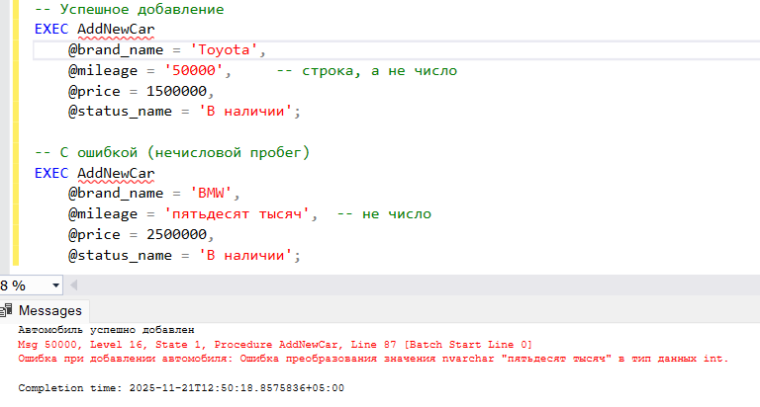
2. Работа с точками восстановления. Используйте инструкцию SAVEPOINT для защиты данных от возможных сбоев. Продемонстрируйте ситуацию, когда некоторые операции были ошибочными, но остальные выполнились успешно, и вам потребуется откатить изменения до определенного шага.
- -- =============================================
- -- Author: <Lesinka>
- -- Create date: <21.11.25>
- -- Description: <Solution 2 for labs 5>
- -- =============================================

- CREATE PROCEDURE AddNewCarWithSavepoints
- @brand_name VARCHAR(100) = '',
- @mileage VARCHAR(50) = '',
- @price INT = 0,
- @status_name VARCHAR(50) = ''
- AS
- BEGIN
- SET NOCOUNT ON;

- DECLARE @brand_id INT;
- DECLARE @status_id INT;
- DECLARE @status_count INT;
- DECLARE @new_auto_id INT;
- DECLARE @error_message NVARCHAR(4000);

- BEGIN TRY
- BEGIN TRANSACTION;

- PRINT 'Начало транзакции';

- SAVE TRANSACTION InputValidationPoint;

- IF @brand_name IS NULL OR @brand_name = ''
- BEGIN
- RAISERROR('Название бренда не может быть пустым', 16, 1);
- RETURN;
- END;

- IF @mileage IS NULL OR @mileage = ''
- BEGIN
- RAISERROR('Пробег не может быть пустым', 16, 1);
- RETURN;
- END;

- IF @price IS NULL
- BEGIN
- RAISERROR('Цена не может быть пустой', 16, 1);
- RETURN;
- END;

- IF @status_name IS NULL OR @status_name = ''
- BEGIN
- RAISERROR('Статус не может быть пустым', 16, 1);
- RETURN;
- END;

- PRINT 'Входные данные проверены успешно';

- SAVE TRANSACTION StatusValidationPoint;

- SELECT @status_count = COUNT(*)
- FROM STATUS
- WHERE STATUS_NAME = @status_name;

- IF @status_count = 0
- BEGIN
- RAISERROR('Статус "%s" недопустим', 16, 1, @status_name);
- RETURN;
- END;

- PRINT 'Статус проверен успешно';

- SAVE TRANSACTION BrandProcessingPoint;

- SELECT @brand_id = id FROM BRAND WHERE BRANDNAME = @brand_name;

- IF @brand_id IS NULL
- BEGIN
- INSERT INTO BRAND (BRANDNAME)
- VALUES (@brand_name);
- SET @brand_id = SCOPE_IDENTITY();
- PRINT 'Создан новый бренд: ' + @brand_name;
- END
- ELSE
- BEGIN
- PRINT 'Использован существующий бренд: ' + @brand_name;
- END;

- SELECT @status_id = id FROM STATUS WHERE STATUS_NAME = @status_name;

- SELECT @new_auto_id = ISNULL(MAX(id), 0) + 1 FROM AUTO;

- SAVE TRANSACTION BeforeAutoInsertPoint;

- INSERT INTO AUTO (id, BRANDNAMEKEY, MILEAGE, PRICE, STATUS)
- VALUES (@new_auto_id, @brand_id, @mileage, @price, @status_id);

- PRINT 'Автомобиль успешно добавлен с ID: ' + CAST(@new_auto_id AS VARCHAR(10));

- COMMIT TRANSACTION;
- PRINT 'Транзакция завершена успешно';

- END TRY
- BEGIN CATCH
- IF @@TRANCOUNT > 0
- BEGIN

- IF ERROR_MESSAGE() LIKE '%ошибка после добавления%'
- BEGIN
- PRINT 'Откат до точки BeforeAutoInsertPoint...';
- ROLLBACK TRANSACTION BeforeAutoInsertPoint;
- COMMIT TRANSACTION;
- PRINT 'Откат выполнен, автомобиль не был добавлен';
- END
- ELSE
- BEGIN
- PRINT 'Полный откат транзакции...';
- ROLLBACK TRANSACTION;
- END;
- END;

- SET @error_message = ERROR_MESSAGE();
- RAISERROR('Ошибка при добавлении автомобиля: %s', 16, 1, @error_message);
- END CATCH;
- END
- GO
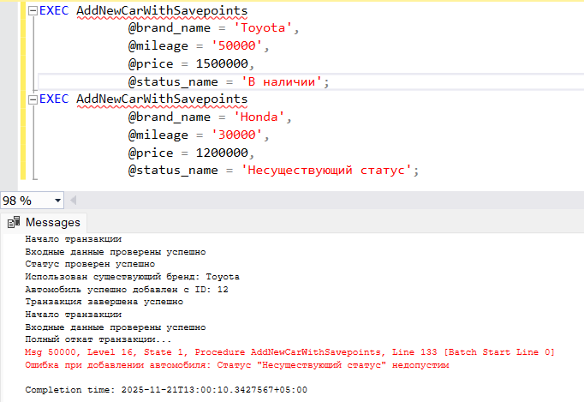
3. Отмена неудачных операций. Разработайте сценарий, который автоматически отменит изменения, если какое-либо условие нарушается. Например, передача денег между двумя пользователями возможна лишь тогда, когда сумма на счету отправителя достаточно велика. Если средств недостаточно, вся транзакция должна быть отменена.
- -- =============================================
- -- Author: <Lesinka>
- -- Create date: <21.11.25>
- -- Description: <Solution 3 for labs 5>
- -- =============================================
- CREATE PROCEDURE AddNewCarWithAutoRollback
- @brand_name VARCHAR(100) = '',
- @mileage VARCHAR(50) = '',
- @price INT = 0,
- @status_name VARCHAR(50) = '',
- @min_price INT = 100000,
- @max_mileage INT = 500000
- AS
- BEGIN
- SET NOCOUNT ON;

- DECLARE @brand_id INT;
- DECLARE @status_id INT;
- DECLARE @status_count INT;
- DECLARE @new_auto_id INT;
- DECLARE @error_message NVARCHAR(4000);
- DECLARE @validation_passed BIT = 1;

- BEGIN TRY
- BEGIN TRANSACTION;

- IF @brand_name IS NULL OR @brand_name = ''
- BEGIN
- SET @error_message = 'Название бренда не может быть пустым';
- SET @validation_passed = 0;
- GOTO ErrorHandler;
- END;

- IF @mileage IS NULL OR @mileage = ''
- BEGIN
- SET @error_message = 'Пробег не может быть пустым';
- SET @validation_passed = 0;
- GOTO ErrorHandler;
- END;

- IF @price IS NULL
- BEGIN
- SET @error_message = 'Цена не может быть пустой';
- SET @validation_passed = 0;
- GOTO ErrorHandler;
- END;

- IF @status_name IS NULL OR @status_name = ''
- BEGIN
- SET @error_message = 'Статус не может быть пустым';
- SET @validation_passed = 0;
- GOTO ErrorHandler;
- END;

- -- Проверка, что пробег - число
- IF ISNUMERIC(@mileage) = 0
- BEGIN
- SET @error_message = 'Пробег должен быть числовым значением';
- SET @validation_passed = 0;
- GOTO ErrorHandler;
- END;

- PRINT '✓ Базовая валидация пройдена';

- SELECT @status_count = COUNT(*)
- FROM STATUS
- WHERE STATUS_NAME = @status_name;

- IF @status_count = 0
- BEGIN
- SET @error_message = 'Статус "' + @status_name + '" недопустим. Допустимые статусы: В наличии, Продан, Снят с продажи, Забронирован, На проверке, Требует ремонта, Распродан, В пути, Резерв, Архив';
- SET @validation_passed = 0;
- GOTO ErrorHandler;
- END;

- IF @price < @min_price
- BEGIN
- SET @error_message = 'Цена ' + CAST(@price AS VARCHAR) + ' ниже минимально допустимой (' + CAST(@min_price AS VARCHAR) + ')';
- SET @validation_passed = 0;
- GOTO ErrorHandler;
- END;

- IF CAST(@mileage AS INT) > @max_mileage
- BEGIN
- SET @error_message = 'Пробег ' + @mileage + ' превышает максимально допустимый (' + CAST(@max_mileage AS VARCHAR) + ')';
- SET @validation_passed = 0;
- GOTO ErrorHandler;
- END;

- IF @price < 0
- BEGIN
- SET @error_message = 'Цена не может быть отрицательной';
- SET @validation_passed = 0;
- GOTO ErrorHandler;
- END;

- PRINT '✓ Бизнес-валидация пройдена';

- SELECT @brand_id = id FROM BRAND WHERE BRANDNAME = @brand_name;

- IF @brand_id IS NULL
- BEGIN
- INSERT INTO BRAND (BRANDNAME) VALUES (@brand_name);
- SET @brand_id = SCOPE_IDENTITY();
- PRINT '✓ Создан новый бренд: ' + @brand_name;
- END
- ELSE
- BEGIN
- PRINT '✓ Использован существующий бренд: ' + @brand_name;
- END;

- SELECT @status_id = id FROM STATUS WHERE STATUS_NAME = @status_name;

- SELECT @new_auto_id = ISNULL(MAX(id), 0) + 1 FROM AUTO;

- IF NOT EXISTS (SELECT 1 FROM BRAND WHERE id = @brand_id)
- BEGIN
- SET @error_message = 'Ошибка целостности данных: бренд не найден после создания';
- SET @validation_passed = 0;
- GOTO ErrorHandler;
- END;

- INSERT INTO AUTO (id, BRANDNAMEKEY, MILEAGE, PRICE, STATUS)
- VALUES (@new_auto_id, @brand_id, @mileage, @price, @status_id);

- -- Проверка успешности вставки
- IF @@ROWCOUNT = 0
- BEGIN
- SET @error_message = 'Не удалось добавить автомобиль в базу данных';
- SET @validation_passed = 0;
- GOTO ErrorHandler;
- END;

- PRINT '✓ Автомобиль успешно добавлен с ID: ' + CAST(@new_auto_id AS VARCHAR(10));

- COMMIT TRANSACTION;
- RETURN;

- ErrorHandler:
- IF @validation_passed = 0
- BEGIN
- IF @@TRANCOUNT > 0
- BEGIN
- ROLLBACK TRANSACTION;
- PRINT 'ИЗМЕНЕНИЯ ОТМЕНЕНЫ ИЗ-ЗА ОШИБКИ ВАЛИДАЦИИ';
- END;
- RAISERROR('%s', 16, 1, @error_message);
- END;

- END TRY
- BEGIN CATCH
- -- откат при любых непредвиденных ошибках
- IF @@TRANCOUNT > 0
- BEGIN
- ROLLBACK TRANSACTION;
- PRINT 'АВТОМАТИЧЕСКИЙ ОТКАТ ВСЕХ ИЗМЕНЕНИЙ';
- END;

- SET @error_message = ERROR_MESSAGE();
- RAISERROR('Критическая ошибка: %s', 16, 1, @error_message);
- END CATCH;
- END
- GO
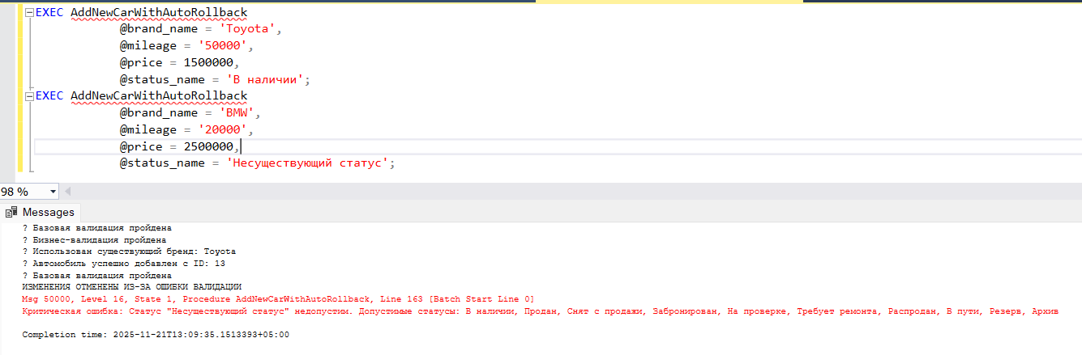
4. Проверка условий перед операцией. Создайте скрипт, проверяющий условия до запуска основной операции. Например, прежде чем изменить цену на продукт, убедитесь, что продукт действительно существует в каталоге.
- -- Добавила проверку для этой работы в каждую процедуру выше --

Контрольные вопросы

1. Назовите четыре фундаментальных свойства транзакций (ACID) и раскройте смысл каждого из них
- Atomicity (Атомарность)- транзакция выполняется полностью или не выполняется вовсе
- Consistency (Согласованность)- транзакция переводит БД из одного целостного состояния в другое
- Isolation (Изолированность)- параллельные транзакции не влияют друг на друга
- Durability (Долговечность) - результаты завершенной транзакции сохраняются после сбоев

2. Зачем используются контрольные точки (SAVEPOINT) и какова их роль в управлении транзакциями?
- Позволяют создать "точки отката" внутри транзакции
- Можно откатиться не на начало транзакции, а до конкретной точки
- Полезны для сложных операций с возможностью частичного отката

3. Опишите различия между операторами COMMIT и ROLLBACK. Когда каждый из них целесообразно применять?
- COMMIT - подтверждает все изменения транзакции (после успешного выполнения)
- ROLLBACK- отменяет все изменения транзакции (при ошибках или отмене)
COMMIT - когда все операции успешны, ROLLBACK - при ошибках или нарушении условий

4. Какие проблемы могут возникать при параллельном выполнении транзакций и каковы способы их предотвращения?
- Неповторяющееся чтение - разные результаты при повторном чтении
- Фантомное чтение- появление новых строк при повторном запросе
Способы предотвращения: блокировки, изоляция транзакций, версионность

